Муниципальное бюджетное образовательное учреждение

«Средняя общеобразовательная школа №9»

г. Ефремова

Выступление на тему:

Выполнила:

учитель начальных классов

Самарева Надежда Валерьевна

Ефремов 2013

ШКОЛА БУДУЩЕГО - ШКОЛА ПРОЕКТОВ!

"Тот, кто не смотрит вперед, оказывается позади"

Дж. Герберт

Проект - это метод обучения :
  - Может применяться на уроке и во внеурочное время.
  - Ориентирован на достижение целей самих учащихся, и поэтому он уникален.
  - Проект формирует невероятно большое количество умений и навыков, и поэтому он эффективен
  - Проект дает ученикам опыт деятельности, и поэтому он незаменим
Проект - это "пять П":
Проблема
Проектирование (планирование)
Поиск информации
Продукт
Презентация.
Шестое "П" проекта - это его портфолио, т.е. папка, в которой собраны все рабочие материалы, в том числе черновики, дневные планы, отчеты и др.
Технология опыта проектной деятельности.
Младший школьный возраст является начальным этапом вхождения в проектную деятельность, закладывающим фундамент дальнейшего овладения ею.
Включение младших школьников в проектную деятельность учит их размышлять, прогнозировать, предвидеть, формирует адекватную самооценку.
При организации проектной деятельности в начальной школе необходимо учитывать возрастные и психолого-физиолого-гигиенические особенности младших школьников.
Включать школьников в проектную деятельность следует постепенно, начиная с первого класса. Вначале – доступные творческие задания, а уже в 3-4 классах учащиеся с большим интересом выполняют довольно сложные проекты.
Темы детских проектных работ лучше выбирать из содержания учебных предметов или из близких к ним областей. Дело в том, что для проекта требуется личностно значимая и социально детерминированная проблема, знакомая младшим школьникам и значимая для них. Понятно, что круг социально значимых проблем, с которыми могли встретиться ученики начальной школы, узок, а их представления о таких проблемах, скорее всего, малодифференцированы, одноплановы.
Проблема проекта, обеспечивающая мотивацию включения школьников в самостоятельную работу, должна быть в области познавательных интересов учащихся и находится в зоне их ближайшего развития.
Длительность выполнения проекта в режиме урочно-внеурочных занятий целесообразно ограничить одним уроком (в 1 классе), сдвоенными уроками или одной-двумя неделями (во 2 классе) и постепенно переходить к долгосрочным проектам, рассчитанным на месяц, четверть, полугодие (3-4 класс).
От однопредметных к межпредметным, от личных проектов к групповым и общеклассным.
Обучение с использованием проектных приёмов в начальной школе имеет целый ряд достоинств. Можно выделить несколько групп умений, на которые проектная деятельность оказывает наибольшее влияние:
- исследовательские (генерировать идеи, выбирать лучшее решение);
- социального взаимодействия (сотрудничать в процессе учебной деятельности, оказывать помощь товарищам и принимать их помощь, следить за ходом совместной работы и направлять её в нужное русло);
- оценочные (оценивать ход, результат своей деятельности и деятельности других);
- информационные (самостоятельно осуществлять поиск нужной информации; выявлять, какой информации или каких умений не достаёт);
- презентационные (выступать перед аудиторией; отвечать на незапланированные вопросы; использовать различные средства наглядности; демонстрировать артистические возможности);
- рефлексивные (отвечать на вопросы: «Чему я научился? Чему мне необходимо научиться?»; адекватно выбирать свою роль в коллективном деле);
- менеджерские (проектировать процесс; планировать деятельность, время, ресурсы; принимать решение; распределять обязанности при выполнении коллективного дела).
Для продуктивного использования проектно-учебной деятельности, для становления субъектности младших школьников в процессе обучения, необходимы ещё и определённые эффективные педагогические условия.
Показателем готовности младших школьников к проектной деятельности выступает:
- коммуникативный (умение спрашивать, умение управлять голосом, умение выражать свою точку зрения, умение договариваться);
- интеллектуальный (развитие аналитико-синтетических действий; сформированность алгоритма сравнительного анализа; умения вычленять существенный признак, соотношение данных, составляющих условие задачи; возможность выделять общий способ действий; перенос общего способа действий на другие учебные задачи);
- оценочно-самооценочный.
В проектной деятельности младших школьников выделяются следующие этапы, соответствующие структуре учебной деятельности:
1 этап. Погружение в проект.
На данном этапе выбираются и формулируются проблемы, которые будут разрешены в ходе проектной деятельности учащимися, выдвигаются гипотезы, требующие доказательства или опровержения. При этом необходимо учитывать интересы школьников, показать практическое применение знаний, полученных в ходе выполнения проекта.
2 этап. Организационный.
На данном этапе выбираются и организуются группы участников проекта, определяются направления работы, формулируются задачи для каждой группы, указываются способы источников информации по каждому направлению. Данный этап может заканчиваться презентацией, представлением участников проекта. Каждая группа выступает перед классом с рассказом о составе группы, распределении ролей, о тех задачах, которые им предстоит решить и о возможных путях решения данных задач.
3 этап. Осуществление деятельности.
Поиск необходимой информации, сбор данных, изучение теоретических положений, необходимых для решения поставленных задач. Примером деятельности учащихся на этом этапе может быть: изучение соответствующей литературы, проведение опроса, анкетирования по изучаемой проблеме и т.д.
4 этап. Обработка и оформление результатов проекта (презентация).
На этом этапе определяются способы обработки полученных данных. Ребята представляют свои творческие проекты, демонстрируя понимание проблемы, цели и задач этой работы, умение планировать и осуществлять свою деятельность, а также найденный способ решения проблемы. Результаты представляются в виде творческой работы.
5 этап. Обсуждение полученных результатов (рефлексия).
Оформленные результаты представляются остальным участникам проекта в виде доклада, дискуссии, ролевой игры, через научную конференцию и т.д. Участники обсуждают и анализируют полученную информацию, делятся мнениями, задают докладчику вопросы. Проверяются выдвинутые гипотезы, обсуждаются возможные пути применения полученных результатов проектной деятельности на практике. Рефлексия, самооценка проделанной работы.

Класс: 2
Тема: Урок – проект по теме: «С кем дружит ель?»
Дидактическая цель: создать условия для осознания и осмысления блока новой учебной информации, используя приемы проектного обучения и игровой деятельности.
Методы: метод учебного проекта, проблемно – поисковый, деятельностный.
Формы работы: фронтальная, групповая.
По продолжительности: 1 урок.
Результат проектной работы: выпуск газеты «С кем дружит ель?»
Оборудование: компьютер, проектор, презентация, листы А 4, иллюстрации птиц, зверей, информационный материал, ножницы, клей.
Цели урока: образовательная: создание условий для выявления взаимосвязей между растениями, животными и человеком;
развивающая: формирование умений: выдвигать гипотезы и обосновывать доказательство своего предположения в процессе анализа учебной информации; оформление результатов работы в виде сообщения в газету;
воспитательная:формирование у учащихся бережного отношения к природе, привитие понимания того, что именно человек в ответе за ель и за тех, с кем она дружит.
Формировать УУД:
Познавательные УУД:Учиться: ориентироваться в своей системе знаний; отличать новое от уже известного с помощью учителя; добывать новые знания: находить ответы на вопросы, используя свой жизненный опыт и информацию, полученную на уроке;
Коммуникативные УУД: Формирование умения: слушать и понимать других; строить речевое высказывание в соответствии с поставленными задачами; уметь работать в группе.
Личностные УУД:Учиться: выказывать своё мнение; оценивать поступки в соответствии с определённой ситуацией; проводить самооценку на основе критерия успешности учебной деятельности.
Регулятивные УУД: Формирование умения: планировать последовательность действий на уроке; работать по коллективно составленному плану; оценивать правильность выполнения действия; высказывать своё предположение; осуществлять познавательную и личностную рефлексию.

Этапы урока-проекта | Ход урока | Формирование УУД
I.  Запуск проекта (оргмомент). | Сегодня у нас появилась уникальная возможность провести урок окружающего мира под девизом:  Учиться – значит придумывать;  Знать – значит творить.  А сейчас попрошу вас:  - Любознательные люди, сделайте шаг вперед!  - Кто себя уважает - шаг вперед!  -Сильные и заботливые - шаг вперед!  Я рада встречи с вами! Возьмитесь за руки, друзья, улыбнитесь друг другу и пожелайте успехов в открытии новых знаний.  (дети садятся на свои места) | Коммуникативные УУД  Личностные УУД
II.  Актуализация опорных знаний. | - Загадка:  Что же это за девица:  Не швея не мастерица,  Ничего сама не шьет,  А в иголках круглый год. (Ель)  - Как вы думаете, чему будет посвящён наш урок?  - Желанной гостьей какого праздника является ель?  - Где живёт ель? | Познавательные УУД
III.  Постановка проблемы. | - В классе сегодня присутствует лесной житель, кто его видит? (Старичок-Лесовичок)  Ребята, он принёс нам послание, можно, я его прочту?  Дорогие ребята!  Совсем скоро наступит долгожданный праздник - Новый год. Для его подготовки жители города Ефремова незаконно срубают примерно 1000 елей, а жители всей Тульской области уничтожают около 3000 красивых и полезных деревьев. Для людей украшенная ель – символ надежд, сюрпризов и подарков. А для леса – это самое страшное время.  К вам обращаются лесные жители с просьбой о помощи:  «Помогите нам! Спасите нас!»  - Вы что-нибудь поняли?  Кого спасать? Кому помогать?  (ответы детей)  - Какая сегодня тема урока?  (предположения детей)  С кем дружит ель?  - Чем вы можете помочь ели?  (Дети могут выдвинуть различные гипотезы: поставить милицию в лесу, кормить птиц и зверей, рассказывать всем, что нельзя вырубать ели, штрафы ввести и т. д.)  _ Значит, мы всё-таки можем помочь нашему лесу и его обитателям?  - Умницы!  Прозвучали хорошие предложения. Замечательно, если люди ещё раз смогут прочитать о горе елей и её друзей, увидеть это в клипе, услышать от вас. | Познавательные УУД  Регулятивные УУД
IV.  Планирование работы.  Динамическая пауза | Превращаем класс в редакцию.  - Кто знает, что такое редакция и чем там занимаются люди?  (Подготовленный ученик сообщает о деятельности редакции)  Я предлагаю вам поучаствовать в работе над выпуском газеты «С кем дружит ель?»  Газета будет интересной и полезной, если фотографии и текст подобраны правильно. Но сверстать газету мы должны за урок.  - Для более плодотворной работы нужно создать творческие группы. В этом нам поможет Лесовичок. Он подарил вам ёлочки, покажите их друг другу, пожалуйста.  - Что заметили? (Ёлочки четырёх цветов)  - Может ли этот признак помочь нам в формировании творческих групп?  Группы, займите, пожалуйста, свои места!  (У одного ученика ёлочка серебристая – это главный редактор, который будет выпускать электронную газету).  Посмотрите, что находится на столе каждой группы, может это вам подскажет, как построить план работы?  Выслушивая детей, учитель рисует на доске и заполняет кластер в форме звезды на новогоднюю ель, а на слайде:  План:  - Подбор информационного материала.  - Поиск иллюстраций.  - Оформление статьи.  - Отправка статьи в номер газеты.  - Чтение и обсуждение номера. | Познавательные УУД  Регулятивные УУД  Коммуникативные УУД  Личностные УУД  Кластер:  Тех.  персонал  Гл. редактор  Коррес-  пондент  статья  дизайнер  фотограф  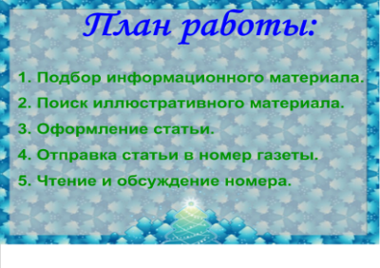
V.  Открытие нового знания, разрешение проблемы.  Физминутка | - Итак, мы начинаем работу по созданию газеты.  - Прочитайте хором, как она называется?  («С кем дружит ель?»).  Газета состоит из 4 статей:  - Поднимите руки те дети, у кого статья называется: Ель – какая она? Что мы знаем о ели?  - Встаньте, пожалуйста, группа, у кого страница называется: Какие птицы дружат с елью и почему?  - Хлопните, пожалуйста, в ладоши те, у кого статья под названием: Какие звери дружат с елью и почему?  - Соедините ладошки все, у кого сообщение называется: Почему ель надо беречь?  Распределите обязанности в группе и приступайте к выполнению работы-на работу в группе даётся 10 минут.  - Желаю удачи! | Познавательные УУД  Регулятивные УУД  Коммуникативные УУД  Личностные УУД
VI.  Оформление результата  (1 минута на представление работы) | - Представление статей в номер:  - Корреспондент представляет проект группы.  - Все члены редколлегии выслушивают его и принимают решение о включении статьи в номер газеты.  (включением статьи в газету служат аплодисменты членов редакции)  - Оформление общего проекта – газеты «С кем дружит ель». | Познавательные УУД  Коммуникативные УУД  Личностные УУД  Регулятивные УУД
VII.  Использованиепродукта. | - Ребята, важна ли сегодняшняя тема?  - Кому может пригодиться ваша газета? | Познавательные УУД  Личностные УУД
VIII.  Рефлексия  Домашнее задание: | -Ребята, заинтересовала вас работа по созданию газеты?  - Какой вид работы показался вам самым интересным и увлекательным?  -Какие открытия вы сделали для себя на уроке?  - Большую часть нашего урока мы посвятили разговору о ели. Я знаю, что скоро эта лесная красавица будет долгожданным и желанным гостем почти в каждом доме. Спору нет, украшенная ёлка - радость. Но ещё раз задумайтесь, что может произойти с животными леса, если люди вырубят ели?  (останутся без пищи и укрытия)  Пройдет немного времени, срубленная ель засохнет, погибнет. Стоит ли ради нескольких дней губить дерево, которое может жить несколько сотен лет и без которого так трудно обойтись лесным животным?  (не стоит)  - Как вы предлагаете решить эту проблему?  (наряжать искусственную ель или сделанную своими руками)  Вывод урока:  Всё в природе взаимосвязано. Уничтожение в природе одного вида, влечёт за собой вымирание других видов. Поэтому, человек в ответе за окружающий мир, в котором он живёт, за ель и её друзей.  Каждому из вас Лесовичок перед уроком подарил ель. Все, кому было интересно на уроке, кто не остался равнодушным к просьбе лесных жителей, прикрепитеёлочку вокруг газеты.  Учитель прикрепляет последним рисунок ели и обращается к детям:  - Спасибо за урок, за интересное общение. Мы с вами выпустили газеты и посадили еловый лес!  Обязательное:  Поместить газету в фойе школы, чтобы все могли её прочитать и рассказать дома, во дворе, всем знакомым о том, что нельзя бездушно истреблять мир, в котором мы живём и за который несём ответственность.  По выбору:  • Заполнить кроссворд.  • Сделать ёлочку своими руками.  • Нарисовать плакат.  • Выучить стихотворение о ёлочке.  • Подобрать загадки о ели и её друзьях.  • Выпустить дополнительную рубрику в газету.  Придумать своё задание.  Лесовичок, ёлочки и их друзья благодарят вас за помощь и говорят вам: «Спасибо! Молодцы!»   - Урок прошёл удачно. Я доволен собой!   - Мне было очень трудно. Мне нужна помощь!  - Мне было трудно, но я  справлялся с заданиями. Я вполне доволен собой! | Познавательные УУД  Личностные УУД  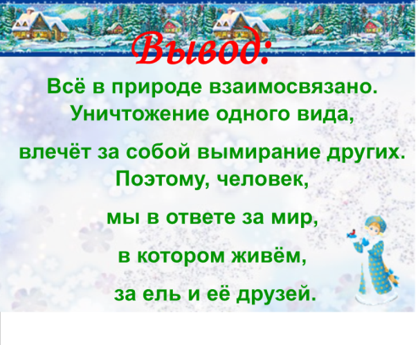  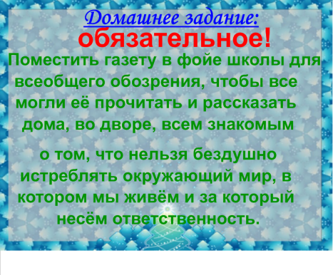  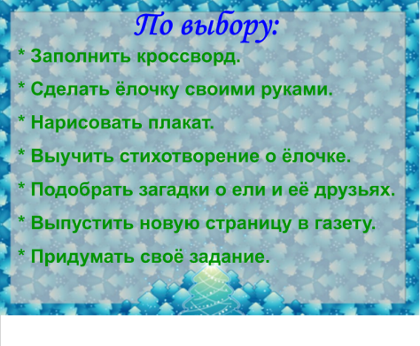  

Литература:
- Асмолов А.Г. Как проектировать универсальные учебные действия в начальной школе. От действия к мысли: пособие для учителя.Москва, «Просвещение», 2010
- Воронцов А.Б., Заславский В.М., Егоркина С.В. Проектные задачи в начальной школе: пособие для учителя. Москва «Просвещение»,2011.
- А. Леонтович. Учебно-исследовательская деятельность школьников как модель педагогической технологии. Народное образование. 10/1999
- Плешаков А.А. Атлас «От земли до неба».
- Комарницкий Н.А. Систематика растений.
- Информация из Интернета.

